建筑全能耗报告书
公共建筑
泰山科技学院（新校区）二期三阶段-14#书院
设计编号：A150004340

工程地点 | ： | 山东-泰安
建设单位 | ： | 泰山科技学院
设计单位 | ： | 重庆对外建设（集团）有限公司
设计人 | ：
校对人 | ：
审定人 | ：
报告日期 | : | 2025年8月19日

采用软件 | : 能耗计算BESI2025 | 
软件版本 | : 20250101(SP1)
正版授权码 | : T13805482211
研发单位 | : 北京绿建软件股份有限公司

目 录

1 建筑概况 3
2 计算依据 3
3 软件介绍 3
4 气象数据 4
4.1 气象地点 4
4.2 逐日干球温度表 4
4.3 逐月辐照量表 4
4.4 峰值工况 4
5 建筑大样 5
6 围护结构 7
6.1 工程材料 7
6.2 围护结构作法简要说明 9
7 围护结构概况 10
8 房间类型 10
8.1 房间参数表 10
8.2 作息时间表 10
9 系统类型 11
9.1 系统分区 11
9.2 热回收参数 11
10 制冷系统 11
10.1 默认冷源 11
11 供暖系统 12
11.1 默认热源 12
12 空调风机 12
12.1 独立新排风 12
12.2 风机盘管 13
13 照明 13
14 插座设备 13
15 计算结果 14
15.1 负荷分项统计 14
15.2 逐月负荷表 14
15.3 逐月电耗 15
15.4 全年能耗 16
16 附录 18
16.1 工作日/节假日人员逐时在室率(%) 18
16.2 工作日/节假日照明开关时间表(%) 18
16.3 工作日/节假日设备逐时使用率(%) 19
16.4 工作日/节假日空调系统运行时间表(1:开,0:关) 20
16.5 工作日/节假日新风运行时间表(%) 20

建筑概况
工程名称 | 泰山科技学院（新校区）二期三阶段-14#书院
工程地点 | 山东-泰安
地理位置 | 北纬：36.20° | 东经：117.10°
计算建筑面积(m²) | 地上3053 地下0
建筑层数 | 地上2 地下0
建筑高度（m） | 地上11.7 地下0.0
计算建筑体积(m³) | 15588.52
计算建筑外表面积(m²) | 5287.57
北向角度 | 90
结构类型 | 框架结构
外墙太阳辐射吸收系数 | 0.50
屋顶太阳辐射吸收系数 | 0.75
控温期 | 供冷期:5.15-9.15,供暖期:11.15-3.15

计算依据
1. 《绿色建筑评价标准》(GB/T50378-2019)
2. 《民用建筑绿色性能计算标准》(JGJ/T 449-2018)
3. 《建筑能效标识技术标准》(JGJ/T 288-2012)
4. 《建筑节能与可再生能源利用通用规范》GB55015-2021
5. 《公共建筑节能设计标准》GB50189-2015
6. 《民用建筑热工设计规范》GB50176-2016
7. 《建筑幕墙、门窗通用技术条件》GB/T31433-2015

软件介绍
本报告内容由能耗计算BESI2025计算并输出，能耗计算BESI以CAD为平台，内置DOE2内核，可与建筑节能模型无缝对接，精准快速得到动态理想负荷，完美支持从《建筑能效标识技术标准》到《绿色建筑评价标准》要求的节能率，以及建筑全能耗的计算；软件充分考虑工程实际需求，从冷热源、输配水泵到末端风机，覆盖了常见暖通设备的能耗计算；并支持灵活的采暖供冷期、系统划分、运行策略设置等功能以及强大的结果数据分析。

气象数据

气象地点
山东-济南 (当前地点无气象数据，选用较近可用的气象地点), 《建筑节能气象参数标准》

逐日干球温度表
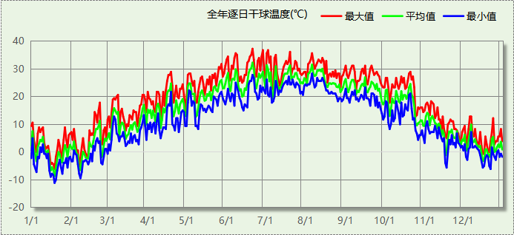

逐月辐照量表
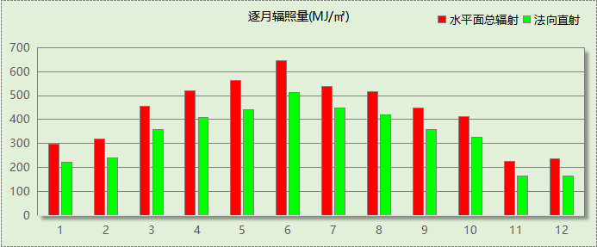

峰值工况
气象数据 | 时刻 | 干球温度(℃) | 湿球温度(℃) | 含湿量(g/kg) | 焓值(kj/kg)
最热 | 06月20日15时 | 37.2 | 21.7 | 10.3 | 63.9
最冷 | 01月18日06时 | -11.1 | -12.8 | 0.6 | -9.7

建筑大样
西南轴侧图
东北轴侧图
前视图
后视图

围护结构

工程材料

普通材料
材料名称 | 导热系数  λ | 蓄热系数  S | 密度  ρ | 比热容  Cp | 蒸汽渗透  系数u | 数据来源
材料名称 | W/(m.K) | W/(㎡.K) | kg/m³ | J/(kg.K) | g/(m.h.kPa) | 数据来源
水泥砂浆 | 0.930 | 11.370 | 1800.0 | 1050.0 | 0.0210 | 民用建筑热工设计规范 GB50176-2016
石灰砂浆 | 0.810 | 10.070 | 1600.0 | 1050.0 | 0.0443 | 民用建筑热工设计规范 GB50176-2016
钢筋混凝土 | 1.740 | 17.200 | 2500.0 | 920.0 | 0.0158 | 民用建筑热工设计规范 GB50176-2016
岩棉板（横丝） | 0.040 | 0.700 | 160.0 | 1052.8 | 0.4880 | 民用建筑热工设计规范 GB50176-2016
c20细石混凝土(ρ=2300) | 1.510 | 15.243 | 2300.0 | 920.0 | 0.0173 | 民用建筑热工设计规范 GB50176-2016
细石混凝土 | 1.740 | 17.398 | 2600.0 | 920.0 | 0.0158 | 民用建筑热工设计规范 GB50176-2016
地砖 | 0.930 | 10.285 | 1700.0 | 920.0 | 0.0140 | 建筑材料手册（第四版）
抗裂砂浆 | 0.930 | 11.306 | 1800.0 | 1050.0 | 0.0140 | 民用建筑热工设计规范 GB50176-2016
夯实粘土(ρ=2000) | 1.160 | 12.990 | 2000.0 | 1010.0 | 0.0975 | 民用建筑热工设计规范 GB50176-2016
保温层砂浆（玻化微珠） | 0.080 | 1.190 | 320.0 | 869.3 | 0.0230 | 民用建筑热工设计规范 GB50176-2016
挤塑型聚苯板(XPS板) | 0.030 | 0.540 | 30.0 | 1790.0 | 0.0162 | 民用建筑热工设计规范 GB50176-2016
加气混凝土砌块及板材 | 0.160 | 10.000 | 500.0 | 1000.0 | 0.0158 | 民用建筑热工设计规范 GB50176-2016
水泥砂浆(找平层) | 0.930 | 11.370 | 1800.0 | 1050.0 | 0.0210 | 民用建筑热工设计规范 GB50176-2016
碎石、卵石混凝土(ρ=2100) | 1.280 | 13.570 | 2100.0 | 920.0 | 0.0173 | 民用建筑热工设计规范 GB50176-2016
sbs改性沥青防水卷材 | 0.230 | 9.370 | 900.0 | 1620.0 | 0.0000 | 安徽公共建筑节能设计标准 DB34 T753-2007
加气混凝土砌块及板材(B06) | 0.160 | 2.879 | 600.0 | 999.8 | 0.1110 | 山东居住建筑节能设计标准 DB37-5026-2022
石墨挤塑聚苯板（sxps） | 0.026 | 0.238 | 30.0 | 998.6 | 0.0162 | 山东居住建筑节能设计标准 DB37-5026-2022
玻化微珠保温浆料 | 0.080 | 1.525 | 400.0 | 999.4 | 0.1910 | 山东居住建筑节能设计标准 DB37-5026-2014
微孔聚乙烯复合隔声垫 | 0.030 | 0.360 | 30.0 | 1939.7 | 0.0162
轻集料混凝土 | 0.890 | 10.673 | 1600.0 | 1100.0 | 0.0158 | 建筑外保温 13BJ2-12

其他材料
材料名称 | 厚度 | 热阻R | 太阳辐射吸收系数 | 备注
材料名称 | mm | (㎡K)/W | 太阳辐射吸收系数 | 备注
防水涂料 | － | － | － | 蒸汽渗透系数标准未给出，仅供参考

围护结构作法简要说明
1. 屋顶：
（1） 坡屋面 (K=0.351,D=4.584)：（由上到下）
水泥砂浆 20mm＋c20细石混凝土(ρ=2300) 40mm＋水泥砂浆 20mm＋sbs改性沥青防水卷材 3mm＋防水涂料 1.5mm＋石灰砂浆 20mm＋挤塑型聚苯板(XPS板) 85mm＋水泥砂浆 20mm＋轻集料混凝土 30mm＋钢筋混凝土 120mm
（2） 非上人保温屋面 (K=0.355,D=4.336)：（由上到下）
细石混凝土 40mm＋水泥砂浆 20mm＋sbs改性沥青防水卷材 3mm＋石灰砂浆 20mm＋防水涂料 3mm＋水泥砂浆 20mm＋挤塑型聚苯板(XPS板) 85mm＋轻集料混凝土 30mm＋钢筋混凝土 120mm
2. 外墙（填充墙）：
（1） 外墙（填充墙）构造一 (K=0.357,D=4.914)：（由外到内）
抗裂砂浆 5mm＋防水涂料 1.5mm＋抗裂砂浆 5mm＋玻化微珠保温浆料 15mm＋玻化微珠保温浆料 30mm＋石墨挤塑聚苯板（sxps） 30mm＋水泥砂浆 5mm＋加气混凝土砌块及板材(B06) 200mm
（2） 变形缝 (K=0.338,D=4.911)：（由外到内）
岩棉板（横丝） 75mm＋加气混凝土砌块及板材(B06) 200mm
3. 热桥梁：热桥梁构造一 (K=0.562,D=3.292)：（由外到内）
抗裂砂浆 5mm＋防水涂料 1.5mm＋抗裂砂浆 5mm＋玻化微珠保温浆料 15mm＋玻化微珠保温浆料 30mm＋石墨挤塑聚苯板（sxps） 30mm＋水泥砂浆 5mm＋钢筋混凝土 200mm
4. 热桥柱：热桥柱构造一 (K=0.562,D=3.292)：（由外到内）
抗裂砂浆 5mm＋防水涂料 1.5mm＋抗裂砂浆 5mm＋玻化微珠保温浆料 15mm＋玻化微珠保温浆料 30mm＋石墨挤塑聚苯板（sxps） 30mm＋水泥砂浆 5mm＋钢筋混凝土 200mm
5. 热桥板：热桥板构造一 (K=0.562,D=3.292)：（由外到内）
抗裂砂浆 5mm＋防水涂料 1.5mm＋抗裂砂浆 5mm＋玻化微珠保温浆料 15mm＋玻化微珠保温浆料 30mm＋石墨挤塑聚苯板（sxps） 30mm＋水泥砂浆 5mm＋钢筋混凝土 200mm
6. 外墙（剪力墙）：外墙（剪力墙）构造一 (K=0.546,D=3.292)：（由外到内）
抗裂砂浆 5mm＋防水涂料 1.5mm＋抗裂砂浆 5mm＋玻化微珠保温浆料 15mm＋玻化微珠保温浆料 30mm＋石墨挤塑聚苯板（sxps） 30mm＋水泥砂浆 5mm＋钢筋混凝土 200mm
7. 挑空楼板：挑空楼板构造一 (K=0.417,D=3.305)：（由上到下）
地砖 10mm＋水泥砂浆 5mm＋细石混凝土 30mm＋挤塑型聚苯板(XPS板) 30mm＋微孔聚乙烯复合隔声垫 6mm＋钢筋混凝土 130mm＋岩棉板（横丝） 50mm＋抗裂砂浆 5mm
8. 采暖与非采暖隔墙：采暖与非采暖房间隔墙 (K=0.595,D=11.771)：
保温层砂浆（玻化微珠） 15mm＋加气混凝土砌块及板材 180mm＋保温层砂浆（玻化微珠） 20mm
9. 外窗构造：65系列内平开隔热铝合金窗(5+12A+5Low-E) (K=2.400)：
传热系数2.400W/㎡.K，窗太阳得热系数0.370
10. 变形缝：变形缝 (K=0.338,D=4.911)：（由外到内）
岩棉板（横丝） 75mm＋加气混凝土砌块及板材(B06) 200mm

围护结构概况

 |  |  | 设计建筑
屋顶传热系数K  和热情性指标 D |  |  | 0.35  4.57
外墙传热系数K  和热情性指标 D |  |  | 0.41  4.47
挑空(或架空)楼板传热系数K  和热惰性指标 D |  |  | 0.42  3.31
天窗传热系数K  和太阳得热系数 SHGC |  |  | －  －
外窗（包括透明幕墙） | 朝向 | 立面 | 窗墙比 | 传热  系数 | 太阳得热系数
外窗（包括透明幕墙） | 南向 | 南-默认立面 | 0.19 | 2.40 | 0.37
外窗（包括透明幕墙） | 北向 | 北-默认立面 | 0.13 | 2.40 | 0.37
外窗（包括透明幕墙） | 东向 | 东-默认立面 | 0.12 | 2.40 | 0.37
外窗（包括透明幕墙） | 西向 | 西-默认立面 | 0.14 | 2.40 | 0.37

房间类型

房间参数表
房间类型 | 空调  温度℃ | 供暖  温度℃ | 新风量 | 渗透风  换气次数 | 人员密度 | 照明功率 | 插座设备  功率
卫生间 | 28 | 16 | 0(m³/h.人) | 0(次/h) | 0(人) | 4(W/㎡) | 5(W/㎡)
大厅 | 26 | 20 | 30(m³/h.人) | 0(次/h) | 20(㎡/人) | 10(W/㎡) | 0(W/㎡)
库房 | － | － | 0(m³/h.人) | 0(次/h) | 0(人) | 2(W/㎡) | 0(W/㎡)
楼梯间 | － | － | 0(m³/h.人) | 0(次/h) | 0(人) | 2(W/㎡) | 5(W/㎡)
空房间 | － | － | 0(m³/h.人) | 0(次/h) | 0(人) | 0(W/㎡) | 0(W/㎡)
设备间 | － | － | 0(m³/h.人) | 0(次/h) | 0(人) | 3.5(W/㎡) | 15(W/㎡)
走廊 | 28 | 16 | 0(m³/h.人) | 0(次/h) | 0(人) | 3(W/㎡) | 5(W/㎡)
阅览室 | 26 | 20 | 20(m³/h.人) | 0(次/h) | 1.9(㎡/人) | 8(W/㎡) | 5(W/㎡)

作息时间表
详见附录

系统类型

系统分区
系统编号 | 系统类型 | 面积(㎡) | 包含的房间
自动 | 中央空调-双管制风机盘管 | 2030.95 | 所有房间

热回收参数
系统编号 | 热回收 | 供冷 |  | 供暖
系统编号 | 热回收 | 回收效率(%) | 启动温(焓)差 | 回收效率(%) | 启动温(焓)差
自动 | 无 | － | － | － | －

制冷系统

默认冷源

供应的系统
系统编号 | 自动

冷水机组
名称 | 类型 | 额定耗电量  (kW) | 额定制冷量  (kW) | 额定性能系数  (COP) | 台数
机组1 | 水冷-螺杆式冷水机组 | 100 | 500 | 5.00 | 1

水泵系统
机组名称 | 类型 | 调节 | 流量  (m3/h) | 扬程  (m) | 设计工作效率(%) | 输入功率  (kW) | 冷却塔耗电比(kWh/m3) | 台数
机组1 | 冷冻水泵 | 单速 | 103 | 30 | 80 | 12.1 | － | 1
机组1 | 冷却水泵 | 单速 | 124 | 30 | 80 | 14.6 | 0.03 | 1

运行工况
负载率  (%) | 机组制冷量  (kW) | 机组功率  (kW) | 性能系数  (COP) | 冷却水泵功率  (kW) | 冷冻水泵功率  (kW) | 冷却塔功率  (kW)
20 | 100 | 25 | 4.00 | 9.8 | 11.7 | 3
40 | 200 | 48 | 4.17 | 9.8 | 11.7 | 3
60 | 300 | 68 | 4.41 | 9.8 | 11.7 | 3
80 | 400 | 80 | 5.00 | 9.8 | 11.7 | 3
100 | 500 | 100 | 5.00 | 9.8 | 11.7 | 3

制冷能耗
负荷区间  (%) | 区间负荷  (kWh) | 运行时长(h) | 制冷机组  (kWh) | 平均性能系数(COP) | 冷却水泵  (kWh) | 冷冻水泵  (kWh) | 冷却塔  (kWh)
0~20 | 4082 | 88 | 1020 | 4.00 | 862 | 1030 | 264
20~40 | 56391 | 350 | 13725 | 4.11 | 3430 | 4095 | 1050
40~60 | 81331 | 333 | 18992 | 4.28 | 3263 | 3896 | 999
60~80 | 60282 | 178 | 12978 | 4.64 | 1744 | 2083 | 534
80~100 | 0 | 0 | 0 | 0.00 | 0 | 0 | 0
>100 | 0 | 0 | 0 | － | 0 | 0 | 0
合计 | 202085 | 949 | 46715 |  | 9300 | 11103 | 2847

供暖系统

默认热源

供应的系统
系统编号 | 自动

热水锅炉
燃料类型 | 容量  (MW) | 台数 | 累计热负荷  (kWh) | 锅炉  热效率 | 外网热  输送效率 | 热/电系数  (kWh/kWh) | 折合电耗  (kWh)
烟煤II | 1.00 | 1 | 85240 | 0.78 | 0.92 | 2.93 | 40535

热水循环泵
类型 | 调节 | 流量(m3/h) | 扬程(m) | 设计工作效率(%) | 输入功率(kW) | 台数
供暖水泵 | 单速 | 100 | 30 | 80 | 11.7 | 1

热水循环水泵能耗
负荷  率  (%) | 锅炉  负荷  (kW) | 供暖水  泵功率  (kW) | 热水输送  能效比  EHR | 区间  负荷  (kWh) | 区间  时长  (h) | 供暖水  泵电耗  (kWh)
20 | 200 | 11.7 | 0.0585 | 74922 | 806 | 9430
40 | 400 | 11.7 | 0.0293 | 10319 | 46 | 538
60 | 600 | 11.7 | 0.0195 | 0 | 0 | 0
80 | 800 | 11.7 | 0.0146 | 0 | 0 | 0
100 | 1000 | 11.7 | 0.0117 | 0 | 0 | 0
综合 |  |  |  | 85240 | 852 | 9968

空调风机

独立新排风
系统编号 | 新风量  (m³/h) | 单位风量耗功率  W/(m³/h) | 风机功率(W) | 运行时长(h) | 新风电耗(kWh)
自动 | 18280 | 0.24 | 4387 | 1870 | 8204
合计 |  |  |  |  | 8204

系统编号 | 排风量  (m³/h) | 排风比 | 单位风量耗功率W/(m³/h) | 风机功率(W) | 运行时长(h) | 排风电耗  (kWh)
自动 | 14624 | 0.8 | 0.24 | 3510 | 1870 | 6563
合计 |  |  |  |  |  | 6563

风机盘管
系统编号 | 总功率(W) | 同时使用系数 | 运行时长(h) | 风机盘管电耗(kWh)
自动 | 400 | 1 | 1801 | 720
合计 |  |  |  | 720

照明
房间类型 | 单位面积电耗  (kWh/㎡) | 房间数量 | 房间合计面积  (㎡) | 合计电耗  (kWh)
教育-卫生间 | 9.45 | 12 | 192 | 1811
教育-大厅 | 23.63 | 1 | 44 | 1049
教育-库房 | 12.00 | 5 | 318 | 3817
教育-楼梯间 | 4.73 | 9 | 238 | 1124
教育-空房间 | 0.00 | 13 | 39 | 0
教育-设备间 | 21.00 | 3 | 231 | 4861
教育-走廊 | 7.09 | 2 | 181 | 1284
教育-阅览室 | 18.90 | 20 | 1730 | 32702
总计 |  |  |  | 46648

插座设备
房间类型 | 单位面积电耗  (kWh/㎡) | 房间数量 | 房间合计面积  (㎡) | 合计电耗  (kWh)
教育-卫生间 | 11.06 | 12 | 192 | 2120
教育-大厅 | 0.00 | 1 | 44 | 0
教育-库房 | 0.00 | 5 | 318 | 0
教育-楼梯间 | 11.06 | 9 | 238 | 2631
教育-空房间 | 0.00 | 13 | 39 | 0
教育-设备间 | 90.00 | 3 | 231 | 20832
教育-走廊 | 11.06 | 2 | 181 | 2005
教育-阅览室 | 11.06 | 20 | 1730 | 19141
总计 |  |  |  | 46729

计算结果

负荷分项统计
分类 | 围护传热 | 室内得热 | 窗日射 | 不利  新风/渗透 | 有利  新风/渗透 | 热回收 | 合计
供暖(kWh/㎡) | -18.32 | 15.42 | 3.04 | -28.06 | — | 0.00 | -27.92
供冷(kWh/㎡) | 8.99 | 27.88 | 4.29 | 25.43 | -0.39 | 0.00 | 66.20
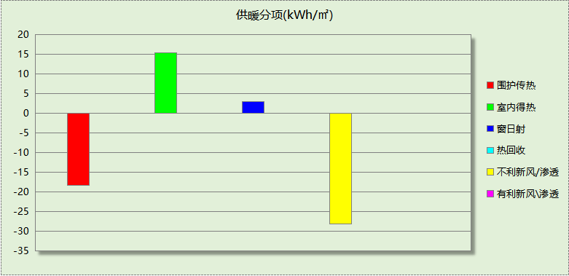
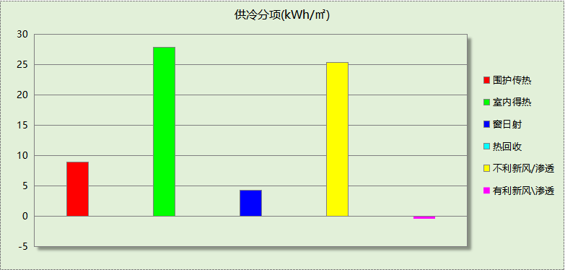

逐月负荷表
月份 | 供暖(kWh) | 供冷(kWh) | 热负荷  峰值(kW) | 热负荷  峰值时刻 | 冷负荷  峰值(kW) | 冷负荷  峰值时刻
1月 | 31744 | 0 | 273.838 | 1月21日9时 | 0.000 | --
2月 | 17322 | 0 | 298.214 | 2月14日9时 | 0.000 | --
3月 | 1508 | 0 | 75.022 | 3月15日9时 | 0.000 | --
4月 | 0 | 0 | 0.000 | -- | 0.000 | --
5月 | 0 | 17081 | 0.000 | -- | 217.998 | 5月27日17时
6月 | 0 | 37560 | 0.000 | -- | 278.839 | 6月27日16时
7月 | 0 | 69343 | 0.000 | -- | 397.332 | 7月18日15时
8月 | 0 | 59711 | 0.000 | -- | 387.298 | 8月13日15时
9月 | 0 | 18391 | 0.000 | -- | 232.808 | 9月6日12时
10月 | 0 | 0 | 0.000 | -- | 0.000 | --
11月 | 9501 | 0 | 236.153 | 11月18日9时 | 0.000 | --
12月 | 25166 | 0 | 268.889 | 12月16日9时 | 0.000 | --
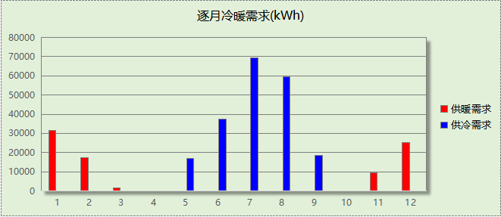
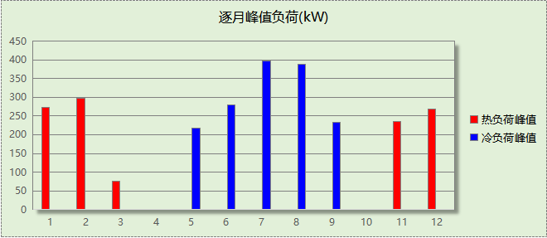

逐月电耗
注:供冷供暖为冷热源及输配水泵电耗，热水为扣减太阳能后电耗，所有数据单位kWh/㎡。
月 | 供冷 | 供暖 | 空调风机 | 照明 | 插座设备 | 排风机 | 电梯 | 热水
1 | 0.00 | 5.86 | 0.66 | 1.34 | 1.35 | 0.00 | 0.00 | 0.00
2 | 0.00 | 3.39 | 0.51 | 1.04 | 1.04 | 0.00 | 0.00 | 0.00
3 | 0.00 | 0.53 | 0.32 | 1.28 | 1.29 | 0.00 | 0.00 | 0.00
4 | 0.00 | 0.00 | 0.00 | 1.28 | 1.29 | 0.00 | 0.00 | 0.00
5 | 2.49 | 0.00 | 0.39 | 1.34 | 1.35 | 0.00 | 0.00 | 0.00
6 | 4.62 | 0.00 | 0.57 | 1.16 | 1.16 | 0.00 | 0.00 | 0.00
7 | 7.12 | 0.00 | 0.69 | 1.41 | 1.41 | 0.00 | 0.00 | 0.00
8 | 6.39 | 0.00 | 0.66 | 1.34 | 1.35 | 0.00 | 0.00 | 0.00
9 | 2.30 | 0.00 | 0.30 | 1.22 | 1.22 | 0.00 | 0.00 | 0.00
10 | 0.00 | 0.00 | 0.00 | 1.22 | 1.22 | 0.00 | 0.00 | 0.00
11 | 0.00 | 1.92 | 0.33 | 1.28 | 1.29 | 0.00 | 0.00 | 0.00
12 | 0.00 | 4.84 | 0.66 | 1.34 | 1.35 | 0.00 | 0.00 | 0.00
合计 | 22.92 | 16.54 | 5.07 | 15.28 | 15.31 | 0.00 | 0.00 | 0.00

全年能耗
能耗分类 | 能耗子类 | 设计建筑  (kWh/㎡) | 备注
建筑负荷 | 耗冷量 | 66.20
建筑负荷 | 耗热量 | 27.92
建筑负荷 | 冷热合计 | 94.12
热回收 | 供冷 | 0.00
热回收 | 供暖 | 0.00
热回收 | 冷热合计 | 0.00
供冷电耗  (Ec) | 中央冷源 | 15.30
供冷电耗  (Ec) | 冷却水泵 | 3.05
供冷电耗  (Ec) | 冷冻水泵 | 3.64
供冷电耗  (Ec) | 冷却塔 | 0.93
供冷电耗  (Ec) | 多联机/单元式空调 | 0.00
供冷电耗  (Ec) | 供冷合计 | 22.92
供暖电耗  (Eh) | 中央热源 | 13.28
供暖电耗  (Eh) | 供暖水泵 | 3.27
供暖电耗  (Eh) | 热源侧水泵 | 0.00
供暖电耗  (Eh) | 多联机/单元式热泵/壁挂炉 | 0.00
供暖电耗  (Eh) | 供暖合计 | 16.54
空调风机电耗  (Ef) | 新排风 | 4.84
空调风机电耗  (Ef) | 风机盘管 | 0.24
空调风机电耗  (Ef) | 全空气系统 | 0.00
空调风机电耗  (Ef) | 风机合计 | 5.07
照明电耗(El) |  | 15.28
插座设备电耗(Ej) |  | 15.31
其他电耗(Eo) | 电梯 | 0.00
其他电耗(Eo) | 独立排风机 | 0.00
其他电耗(Eo) | 生活热水 | 0.00 | 扣减了太阳能热水
其他电耗(Eo) | 炊事 | 0.00
其他电耗(Eo) | 其他设备 | 0.00
其他电耗(Eo) | 其他合计 | 0.00
可再生发电  (Er) | 光伏发电(Ep) | 0.00
可再生发电  (Er) | 风力发电(Ew) | 0.00
可再生发电  (Er) | 合计 | 0.00
建筑总能耗(E1)：电耗(kWh/㎡) |  | 75.12 | E1=Ec+Eh+Ef+El +Ej +Eo-Er

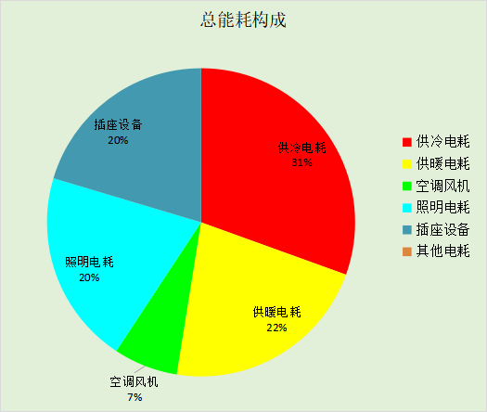

附录

工作日/节假日人员逐时在室率(%)

房间类型 | 1 | 2 | 3 | 4 | 5 | 6 | 7 | 8 | 9 | 10 | 11 | 12 | 13 | 14 | 15 | 16 | 17 | 18 | 19 | 20 | 21 | 22 | 23 | 24
教育-卫生间 | 0 | 0 | 0 | 0 | 0 | 0 | 10 | 50 | 95 | 95 | 95 | 80 | 80 | 95 | 95 | 95 | 95 | 30 | 30 | 0 | 0 | 0 | 0 | 0
教育-卫生间 | 0 | 0 | 0 | 0 | 0 | 0 | 0 | 0 | 0 | 0 | 0 | 0 | 0 | 0 | 0 | 0 | 0 | 0 | 0 | 0 | 0 | 0 | 0 | 0
教育-大厅 | 0 | 0 | 0 | 0 | 0 | 0 | 10 | 50 | 95 | 95 | 95 | 80 | 80 | 95 | 95 | 95 | 95 | 30 | 30 | 0 | 0 | 0 | 0 | 0
教育-大厅 | 0 | 0 | 0 | 0 | 0 | 0 | 0 | 0 | 0 | 0 | 0 | 0 | 0 | 0 | 0 | 0 | 0 | 0 | 0 | 0 | 0 | 0 | 0 | 0
教育-库房 | 0 | 0 | 0 | 0 | 0 | 0 | 0 | 0 | 0 | 0 | 0 | 0 | 0 | 0 | 0 | 0 | 0 | 0 | 0 | 0 | 0 | 0 | 0 | 0
教育-库房 | 0 | 0 | 0 | 0 | 0 | 0 | 0 | 0 | 0 | 0 | 0 | 0 | 0 | 0 | 0 | 0 | 0 | 0 | 0 | 0 | 0 | 0 | 0 | 0
教育-楼梯间 | 0 | 0 | 0 | 0 | 0 | 0 | 10 | 50 | 95 | 95 | 95 | 80 | 80 | 95 | 95 | 95 | 95 | 30 | 30 | 0 | 0 | 0 | 0 | 0
教育-楼梯间 | 0 | 0 | 0 | 0 | 0 | 0 | 0 | 0 | 0 | 0 | 0 | 0 | 0 | 0 | 0 | 0 | 0 | 0 | 0 | 0 | 0 | 0 | 0 | 0
教育-空房间 | 0 | 0 | 0 | 0 | 0 | 0 | 0 | 0 | 0 | 0 | 0 | 0 | 0 | 0 | 0 | 0 | 0 | 0 | 0 | 0 | 0 | 0 | 0 | 0
教育-空房间 | 0 | 0 | 0 | 0 | 0 | 0 | 0 | 0 | 0 | 0 | 0 | 0 | 0 | 0 | 0 | 0 | 0 | 0 | 0 | 0 | 0 | 0 | 0 | 0
教育-设备间 | 0 | 0 | 0 | 0 | 0 | 0 | 0 | 0 | 0 | 0 | 0 | 0 | 0 | 0 | 0 | 0 | 0 | 0 | 0 | 0 | 0 | 0 | 0 | 0
教育-设备间 | 0 | 0 | 0 | 0 | 0 | 0 | 0 | 0 | 0 | 0 | 0 | 0 | 0 | 0 | 0 | 0 | 0 | 0 | 0 | 0 | 0 | 0 | 0 | 0
教育-走廊 | 0 | 0 | 0 | 0 | 0 | 0 | 10 | 50 | 95 | 95 | 95 | 80 | 80 | 95 | 95 | 95 | 95 | 30 | 30 | 0 | 0 | 0 | 0 | 0
教育-走廊 | 0 | 0 | 0 | 0 | 0 | 0 | 0 | 0 | 0 | 0 | 0 | 0 | 0 | 0 | 0 | 0 | 0 | 0 | 0 | 0 | 0 | 0 | 0 | 0
教育-阅览室 | 0 | 0 | 0 | 0 | 0 | 0 | 10 | 50 | 95 | 95 | 95 | 80 | 80 | 95 | 95 | 95 | 95 | 30 | 30 | 0 | 0 | 0 | 0 | 0
教育-阅览室 | 0 | 0 | 0 | 0 | 0 | 0 | 0 | 0 | 0 | 0 | 0 | 0 | 0 | 0 | 0 | 0 | 0 | 0 | 0 | 0 | 0 | 0 | 0 | 0

注：上行：工作日；下行：节假日

工作日/节假日照明开关时间表(%)

房间类型 | 1 | 2 | 3 | 4 | 5 | 6 | 7 | 8 | 9 | 10 | 11 | 12 | 13 | 14 | 15 | 16 | 17 | 18 | 19 | 20 | 21 | 22 | 23 | 24
教育-卫生间 | 0 | 0 | 0 | 0 | 0 | 0 | 10 | 50 | 95 | 95 | 95 | 80 | 80 | 95 | 95 | 95 | 95 | 30 | 30 | 0 | 0 | 0 | 0 | 0
教育-卫生间 | 0 | 0 | 0 | 0 | 0 | 0 | 0 | 0 | 0 | 0 | 0 | 0 | 0 | 0 | 0 | 0 | 0 | 0 | 0 | 0 | 0 | 0 | 0 | 0
教育-大厅 | 0 | 0 | 0 | 0 | 0 | 0 | 10 | 50 | 95 | 95 | 95 | 80 | 80 | 95 | 95 | 95 | 95 | 30 | 30 | 0 | 0 | 0 | 0 | 0
教育-大厅 | 0 | 0 | 0 | 0 | 0 | 0 | 0 | 0 | 0 | 0 | 0 | 0 | 0 | 0 | 0 | 0 | 0 | 0 | 0 | 0 | 0 | 0 | 0 | 0
教育-库房 | 100 | 100 | 100 | 100 | 100 | 100 | 100 | 100 | 100 | 100 | 100 | 100 | 100 | 100 | 100 | 100 | 100 | 100 | 100 | 100 | 100 | 100 | 100 | 100
教育-库房 | 0 | 0 | 0 | 0 | 0 | 0 | 0 | 0 | 0 | 0 | 0 | 0 | 0 | 0 | 0 | 0 | 0 | 0 | 0 | 0 | 0 | 0 | 0 | 0
教育-楼梯间 | 0 | 0 | 0 | 0 | 0 | 0 | 10 | 50 | 95 | 95 | 95 | 80 | 80 | 95 | 95 | 95 | 95 | 30 | 30 | 0 | 0 | 0 | 0 | 0
教育-楼梯间 | 0 | 0 | 0 | 0 | 0 | 0 | 0 | 0 | 0 | 0 | 0 | 0 | 0 | 0 | 0 | 0 | 0 | 0 | 0 | 0 | 0 | 0 | 0 | 0
教育-空房间 | 0 | 0 | 0 | 0 | 0 | 0 | 0 | 0 | 0 | 0 | 0 | 0 | 0 | 0 | 0 | 0 | 0 | 0 | 0 | 0 | 0 | 0 | 0 | 0
教育-空房间 | 0 | 0 | 0 | 0 | 0 | 0 | 0 | 0 | 0 | 0 | 0 | 0 | 0 | 0 | 0 | 0 | 0 | 0 | 0 | 0 | 0 | 0 | 0 | 0
教育-设备间 | 100 | 100 | 100 | 100 | 100 | 100 | 100 | 100 | 100 | 100 | 100 | 100 | 100 | 100 | 100 | 100 | 100 | 100 | 100 | 100 | 100 | 100 | 100 | 100
教育-设备间 | 0 | 0 | 0 | 0 | 0 | 0 | 0 | 0 | 0 | 0 | 0 | 0 | 0 | 0 | 0 | 0 | 0 | 0 | 0 | 0 | 0 | 0 | 0 | 0
教育-走廊 | 0 | 0 | 0 | 0 | 0 | 0 | 10 | 50 | 95 | 95 | 95 | 80 | 80 | 95 | 95 | 95 | 95 | 30 | 30 | 0 | 0 | 0 | 0 | 0
教育-走廊 | 0 | 0 | 0 | 0 | 0 | 0 | 0 | 0 | 0 | 0 | 0 | 0 | 0 | 0 | 0 | 0 | 0 | 0 | 0 | 0 | 0 | 0 | 0 | 0
教育-阅览室 | 0 | 0 | 0 | 0 | 0 | 0 | 10 | 50 | 95 | 95 | 95 | 80 | 80 | 95 | 95 | 95 | 95 | 30 | 30 | 0 | 0 | 0 | 0 | 0
教育-阅览室 | 0 | 0 | 0 | 0 | 0 | 0 | 0 | 0 | 0 | 0 | 0 | 0 | 0 | 0 | 0 | 0 | 0 | 0 | 0 | 0 | 0 | 0 | 0 | 0

注：上行：工作日；下行：节假日

工作日/节假日设备逐时使用率(%)

房间类型 | 1 | 2 | 3 | 4 | 5 | 6 | 7 | 8 | 9 | 10 | 11 | 12 | 13 | 14 | 15 | 16 | 17 | 18 | 19 | 20 | 21 | 22 | 23 | 24
教育-卫生间 | 0 | 0 | 0 | 0 | 0 | 0 | 10 | 50 | 95 | 95 | 95 | 50 | 50 | 95 | 95 | 95 | 95 | 30 | 30 | 0 | 0 | 0 | 0 | 0
教育-卫生间 | 0 | 0 | 0 | 0 | 0 | 0 | 0 | 0 | 0 | 0 | 0 | 0 | 0 | 0 | 0 | 0 | 0 | 0 | 0 | 0 | 0 | 0 | 0 | 0
教育-大厅 | 0 | 0 | 0 | 0 | 0 | 0 | 10 | 50 | 95 | 95 | 95 | 50 | 50 | 95 | 95 | 95 | 95 | 30 | 30 | 0 | 0 | 0 | 0 | 0
教育-大厅 | 0 | 0 | 0 | 0 | 0 | 0 | 0 | 0 | 0 | 0 | 0 | 0 | 0 | 0 | 0 | 0 | 0 | 0 | 0 | 0 | 0 | 0 | 0 | 0
教育-库房 | 100 | 100 | 100 | 100 | 100 | 100 | 100 | 100 | 100 | 100 | 100 | 100 | 100 | 100 | 100 | 100 | 100 | 100 | 100 | 100 | 100 | 100 | 100 | 100
教育-库房 | 0 | 0 | 0 | 0 | 0 | 0 | 0 | 0 | 0 | 0 | 0 | 0 | 0 | 0 | 0 | 0 | 0 | 0 | 0 | 0 | 0 | 0 | 0 | 0
教育-楼梯间 | 0 | 0 | 0 | 0 | 0 | 0 | 10 | 50 | 95 | 95 | 95 | 50 | 50 | 95 | 95 | 95 | 95 | 30 | 30 | 0 | 0 | 0 | 0 | 0
教育-楼梯间 | 0 | 0 | 0 | 0 | 0 | 0 | 0 | 0 | 0 | 0 | 0 | 0 | 0 | 0 | 0 | 0 | 0 | 0 | 0 | 0 | 0 | 0 | 0 | 0
教育-空房间 | 0 | 0 | 0 | 0 | 0 | 0 | 0 | 0 | 0 | 0 | 0 | 0 | 0 | 0 | 0 | 0 | 0 | 0 | 0 | 0 | 0 | 0 | 0 | 0
教育-空房间 | 0 | 0 | 0 | 0 | 0 | 0 | 0 | 0 | 0 | 0 | 0 | 0 | 0 | 0 | 0 | 0 | 0 | 0 | 0 | 0 | 0 | 0 | 0 | 0
教育-设备间 | 100 | 100 | 100 | 100 | 100 | 100 | 100 | 100 | 100 | 100 | 100 | 100 | 100 | 100 | 100 | 100 | 100 | 100 | 100 | 100 | 100 | 100 | 100 | 100
教育-设备间 | 0 | 0 | 0 | 0 | 0 | 0 | 0 | 0 | 0 | 0 | 0 | 0 | 0 | 0 | 0 | 0 | 0 | 0 | 0 | 0 | 0 | 0 | 0 | 0
教育-走廊 | 0 | 0 | 0 | 0 | 0 | 0 | 10 | 50 | 95 | 95 | 95 | 50 | 50 | 95 | 95 | 95 | 95 | 30 | 30 | 0 | 0 | 0 | 0 | 0
教育-走廊 | 0 | 0 | 0 | 0 | 0 | 0 | 0 | 0 | 0 | 0 | 0 | 0 | 0 | 0 | 0 | 0 | 0 | 0 | 0 | 0 | 0 | 0 | 0 | 0
教育-阅览室 | 0 | 0 | 0 | 0 | 0 | 0 | 10 | 50 | 95 | 95 | 95 | 50 | 50 | 95 | 95 | 95 | 95 | 30 | 30 | 0 | 0 | 0 | 0 | 0
教育-阅览室 | 0 | 0 | 0 | 0 | 0 | 0 | 0 | 0 | 0 | 0 | 0 | 0 | 0 | 0 | 0 | 0 | 0 | 0 | 0 | 0 | 0 | 0 | 0 | 0

注：上行：工作日；下行：节假日

工作日/节假日空调系统运行时间表(1:开,0:关)
采暖期：
系统编号 | 1 | 2 | 3 | 4 | 5 | 6 | 7 | 8 | 9 | 10 | 11 | 12 | 13 | 14 | 15 | 16 | 17 | 18 | 19 | 20 | 21 | 22 | 23 | 24
自动 | 0 | 0 | 0 | 0 | 0 | 0 | 0 | 1 | 1 | 1 | 1 | 1 | 1 | 1 | 1 | 1 | 1 | 1 | 0 | 0 | 0 | 0 | 0 | 0
自动 | 0 | 0 | 0 | 0 | 0 | 0 | 0 | 0 | 0 | 0 | 0 | 0 | 0 | 0 | 0 | 0 | 0 | 0 | 0 | 0 | 0 | 0 | 0 | 0
供冷期：

系统编号 | 1 | 2 | 3 | 4 | 5 | 6 | 7 | 8 | 9 | 10 | 11 | 12 | 13 | 14 | 15 | 16 | 17 | 18 | 19 | 20 | 21 | 22 | 23 | 24
自动 | 0 | 0 | 0 | 0 | 0 | 0 | 0 | 1 | 1 | 1 | 1 | 1 | 1 | 1 | 1 | 1 | 1 | 1 | 0 | 0 | 0 | 0 | 0 | 0
自动 | 0 | 0 | 0 | 0 | 0 | 0 | 0 | 0 | 0 | 0 | 0 | 0 | 0 | 0 | 0 | 0 | 0 | 0 | 0 | 0 | 0 | 0 | 0 | 0

注：上行：工作日；下行：节假日

工作日/节假日新风运行时间表(%)
采暖期：
系统编号 | 1 | 2 | 3 | 4 | 5 | 6 | 7 | 8 | 9 | 10 | 11 | 12 | 13 | 14 | 15 | 16 | 17 | 18 | 19 | 20 | 21 | 22 | 23 | 24
自动 | 0 | 0 | 0 | 0 | 0 | 0 | 0 | 100 | 100 | 100 | 100 | 100 | 100 | 100 | 100 | 100 | 100 | 100 | 0 | 0 | 0 | 0 | 0 | 0
自动 | 0 | 0 | 0 | 0 | 0 | 0 | 0 | 0 | 0 | 0 | 0 | 0 | 0 | 0 | 0 | 0 | 0 | 0 | 0 | 0 | 0 | 0 | 0 | 0
供冷期：

系统编号 | 1 | 2 | 3 | 4 | 5 | 6 | 7 | 8 | 9 | 10 | 11 | 12 | 13 | 14 | 15 | 16 | 17 | 18 | 19 | 20 | 21 | 22 | 23 | 24
自动 | 0 | 0 | 0 | 0 | 0 | 0 | 0 | 100 | 100 | 100 | 100 | 100 | 100 | 100 | 100 | 100 | 100 | 100 | 0 | 0 | 0 | 0 | 0 | 0
自动 | 0 | 0 | 0 | 0 | 0 | 0 | 0 | 0 | 0 | 0 | 0 | 0 | 0 | 0 | 0 | 0 | 0 | 0 | 0 | 0 | 0 | 0 | 0 | 0

注：上行：工作日；下行：节假日

